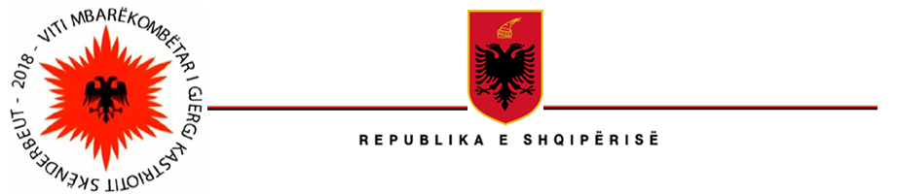
MINISTRIA E SHËNDETËSISË DHE E MBROJTJES SOCIALE

N J O F T I M
Lënda: “Blerje e produkteve informatike, kompjutera, printera, videoprojektor, të ndarë në katër lote”
Autoriteti Kontraktor: Njësia e Menaxhimit të Programit (PMU) të Fondit Global
Metoda e prokurimit: Procedurë me Negocim
Objekti: “Blerje e produkteve informatike të ndarë në katër lote: Loti 1: Blerje Kompjutera Desktop; Loti 2: Blerje Printera; Loti 3: Blerje Videoprojektor dhe Loti 4: Blerje Laptop”
Fondi limit:
- Loti 1: Blerje Kompjutera Desktop me fondin limit 3,395,385 lekë pa TVSH;
- Loti 2: Blerje Printera me fondin limit 452,718 lekë pa TVSH;
- Loti 3: Blerje Videoprojektor me fondin limit 64,674 lekë pa TVSH
- Loti 4: Blerje Laptop me fondin limit 150,906 lekë pa TVSH

Burimi i financimit: Fondi Global për luftën kundër HIV/AIDS, Tuberkulozit dhe Malarjes
Afati për realizimin e lëvrimit të mallrave: 30 ditë nga momenti i lidhjes së kontratës.
Hapja e ofertave: do bëhet në datën
10.10.2018, ora 12.00
Vendi: Pranë zyrave të Njësisë së Menaxhimit të Programit (PMU) të Fondit Global me adresë:
Rruga “Naim Frashëri” nr. 57 Tiranë
Afati i fundit për pranimin e dokumentave është data:
10.10.2018, ora 12.00
Tërheqja e Dokumentave të tenderit bëhet pranë zyrave të PMU Fondi Global me adresë:
Rruga “Naim Frashëri” nr. 57 Tiranë.
Për cdo informacion:
E-mail: globalfund.albania@gmail.com Ose:
Sokol Halili
Procurement Officer
PMU Global Fund Albania
Tel. +355 676303005
E-mail: sokolhalili@gmail.com

